# **KATA PENGANTAR**

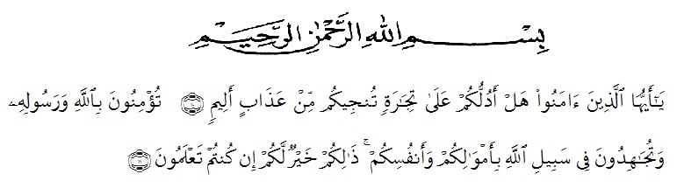

Artinya :

Wahai orang-orang yang beriman! Maukah kamu Aku tunjukkan suatu perdagangan yang dapt menyelamatkan kamu dari azab yang pedih? (yaitu) kamu beriman kepada Allah dan Rasul-Nya dan berjihad dijalan Allah dengan harta ;dan Jiwamu. Itulah yang lebih baik bagi kamu jika kamu mengetahuinya (Q.S. Ash-Shaff 10-11)

Segala puji Syukur penulis ucapkan kepada Tuhan Yang Maha Esa atas Rahmat dan karunia-Nya sehingga penulis dapat melaksanakan penelitian dan menyelesaikan penulisan bahan skripsi ini dengan judul “Formulasi dan Evaluasi Sedian Shampo Nano Ekstrak Bonggol Nanas (*Ananas comosus* (L.) Merr*)* Sebagai Antiketombe”, sebagai syarat memperoleh gelar Sarjana Farmasi Universitas Muslim Nusantara Al-wasliyah Medan.

Pada kesempatan ini penulis mengucapkan terima kasih yang sebesar-besarnya kepada ayahanda Najamuddin Lubis dan ibunda Almh. Nur Hana Matondang serta seluruh keluarga atas doa dan dukungannya, sehingga penulis dapat menyelesaikan bahan skripsi ini.

Penulis juga menyampaikan terima kasih yang sebesar-besarnya kepada ibu Apt. Minda Sari Lubis, S.Farm., M.Si selaku pembimbing yang telah membimbing dan memberi banyak masukaan serta saran kepada penulis dengan penuh kesabaran dan tanggung jawab sehingga dapat menyelesaikan skripsi ini, serta saaya ucukan juga terima kasih kepada Ibu penguji yang telah banyak memberikan masukan dan saran demi sempurnanya penelitian ini dan penulisan skripsi ini.

Pada kesempatan ini penulis juga mengucapkan terimakasih yang sebesar besarnya kepada :

1. Bapak Dr. H. Firmansayah, M.Si. Selaku Rektor Universitas Muslim Nusantara Al Washliyah Medan.
2. Ibu apt. Minda Sari Lubis, S.Farm., M.Si. selaku Dekan Fakultas Farmasi Universitas Muslim Nusantara Al-Washliyah Medan.
3. Ibu apt. Rafita Yuniarti, S.Si., M.Kes. selaku Wakil Dekan Fakultas Farmasi Universitas Muslim Nusantara Al-Washliyah Medan.
4. Ibu apt. Zulmai Rani, S.Farm.,M.Farm. selaku ketua Program Studi Farmasi Universitas Muslim Nusantara Al-Washliyah Medan.
5. Ibu apt. Minda Sari Lubis, S.Farm., M.Si. selaku Dosen Pembimbing
6. Ibu apt. Rafita Yuniarti, S.Si., M.Kes. selaku Dosen Penguji I
7. Ibu apt. Zulmai Rani, S.Farm.,M.Farm. selaku Dosen Penguji II
8. Ibu Anny Sartika Daulay, S.Si., M.Si. selaku Kepala Laboratorium Farmasi Terpadu Universitas Muslim Nusantara Al-Washliyah Medan.
9. Bapak Ibu staf pengajar Fakultas Farmasi UMN Al-Washliyah Medan yang telah mendidik dan membina penulis hingga dapat menyelesaikan pendidikan.
10. Fitria Siti Zahara, Nurhikma Mayani, Dahlia Hasibuan, Roihanah Rohmah dan Madani Zahira Ahmad selaku teman seperjuangan yang selalu ada dan selalu memberikan dukungan kepada saya sampai dititik ini.

Penulis menyadari bahwa bahan skripsi ini masih banyak kekuranga, maka oleh karena itu dengan segala kerendahan hati, penulis menerima kritik dan saran yang bersifat membangun demi kesempurnaan skripsi ini.

Akhirnya penulis ucapan kepada semua pihak yang telah membantu yang tidak dapat disebautkan satu persatu dalam penulisan skripsi ini. Semoga skripsi ini bermanfaat bagi ilmu pengetahuan pada umumnya dan bidang farmasi khususnya.

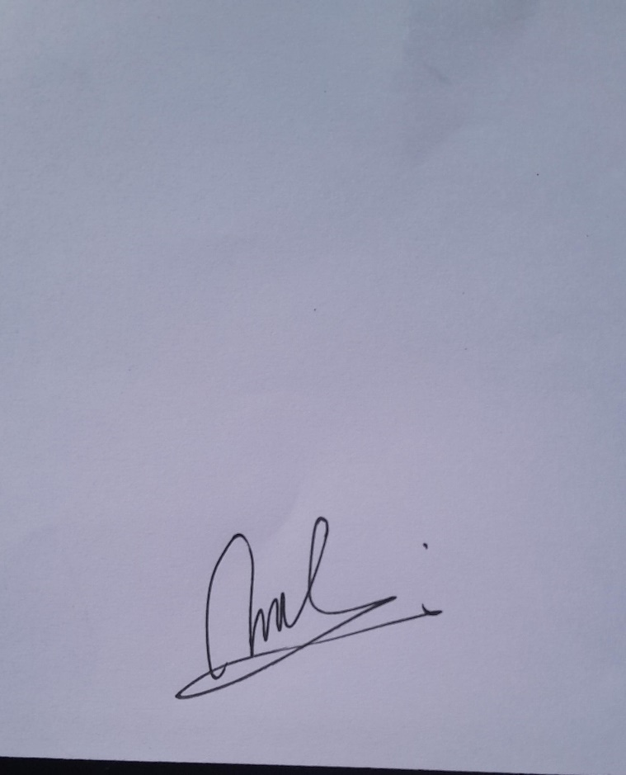Medan, 11 Juli 2024

Penulis

(Nurazizah Lubis)